А.В. Кольцов Литературная песня
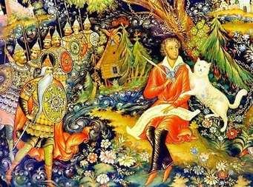
Песня в литературе – это стихотворное произведение, которое поют в одиночку или хором. В литературных песнях часто за основу берется крестьянская жизнь. Песней называют стихотворные произведения разных жанров, предназначенные изначально или используемые для пения. Обязательными условиями для песни, как правило, являются: строфичность, рифма и доступность изложения. Нередко у песни есть припев или рефрен.
В литературной песне можно выделить ряд тематических циклов:
- песни с антикрепостническим содержанием;
- солдатские песни;
- любовные песни;
- бытовые песни;
- разбойничьи песни.
Песни с антикрепостническим содержанием: в таких песнях можно наблюдать антикрепостническое настроение народа, они наполнены горькой печалью злоупотреблений помещиков.
Солдатские песни: Солдатская служба отрывала парней от близких людей, родных мест. Когда-то солдатская служба была очень трудна и нередко заканчивалась трагически. В солдатских песнях описываются все сложности, касающиеся солдатской жизни.
Любовные песни: Главными героями любовных песен являются молодые люди, их чувства и взаимоотношения. Любовные песни содержат переживания влюбленных. Очень часто встречаются песни о разлуке девушки с милым, проникнутые душевными муками.
Бытовые песни: Один из основных мотивов бытовых песен – противопоставление девичьей жизни с замужней жизнью. Сюжет содержит мысли о неравном браке.
Разбойничьи песни: Из-за непригодных для нормальной жизни условий крестьяне убегали в разбойники. Поступки разбойников в песнях показываются как социальная месть.

Стихи А.В. Кольцова – https://rupoem.ru/kolcov/all.aspx
http://russkay-literatura.ru/pesni-literatury/633-aleksej-vasilevich-kolczov-pesni.html
Аудиокнига – https://teatr.audio/kolcov-aleksey-stihi-i-pesni
Биография автора – http://www.encyclopaedia-russia.ru/article.php?id=620
Высказывания известных деятелей о А. В. Кольцове - http://lk.vrnlib.ru/?p=post&id=20
Песни литературного происхождения - https://vuzlit.ru/480876/pesni_literaturnogo_proishozhdeniya
http://gorenka.org/index.php/7376-russkie-narodnye-pesni?showall=&start=12

